B&Rに見るスマートファクトリーの実践と成果
自由自在な産業用PC設計
最新のプロジェクトとしては、産業用PCの生産プロセスの最適化を目指しています。実現すれば、お客様はオンライン・コンフィギュレーション・ツールからご自分のPCを必要なスペックどおりに組み立て、オーダーすることが可能になります。オーダーは本社のERPシステムに直接入力され、コンフィギュレーションが正しいことが確認されれば、固有のシリアルナンバーがついた部品表が自動的に作成されます。さらにERPシステムがオーダー処理スケジュールを組立て、自動倉庫から部品を取り出し（足りない部品は発注し）、PCの注文が工場の組立て担当者のステーションに届くころには必要な部品が手元にそろうようになります。担当者はスクリーンで呼び出した工程を見ながら組立作業を行います。組立工程の途中と最後で必要な検査が行われ、合格した製品のみがERPに出荷承認され、物流部門に回送されます。この流れは生産するPCが1台でも1000台でも変わりません。これがB&Rが目指す“バッチサイズ１(多品種小ロット)”です。 また、全工程を通じて使われたシリアルナンバーは、製品がお客様の手に渡った後も、ウェブサイト上での製品の詳細なデータ確認を可能にし、完全なトレーサビリティの確保を保証します。
広く速く工場を結ぶネットワーク
B&Rのスマートファクトリーで実践されているソリューション・ネットワークの特長は、効率性の異なるサブネットワークの集合体ではなく、ERPや機械・ビルディング等の他のオートメーション・コンポーネントとの組合せも自由にできる点です。また、工場内をあらゆる方向に結ぶネットワークは、リアルタイムな情報共有とそれに基づく処理を高速で行うことを可能にします。例えば、開発部門があるモジュールが新たな認証を受けたことをERPに記載すると、その数秒後にはラベリングステーションでモジュールの筐体に認証マークが印刷されるようにもできます。さらに、こういったネットワークでの活動から集められた膨大なデータをB&RのAPROLプロセス・コントロール・システムを使って集積・分析することで、総合設備効率(OEE)やエネルギー効率など、スマートファクトリーの最適化へと還元することができます。
B&Rのインダストリー4.0：Scalability+
B&Rのスマートファクトリーは、同社の掲げるインダストリー4.0コンセプト“Scalability+”を具現化したものです。Scalability+で提唱する拡張性、モジュラー化、標準化、オープン性といったものを製品に落とし込み、マスカスタマイゼーションに応えるスキーム作りに必要なハードウェア、エンジニアリングの省力化をはかるソフトウェア、それらを工場の内外で自由につなげる通信プロトコルを、統合型オートメーション・ソリューション・プロバイダとしてお客様へよりよい形で提供できるよう自ら実践しています。

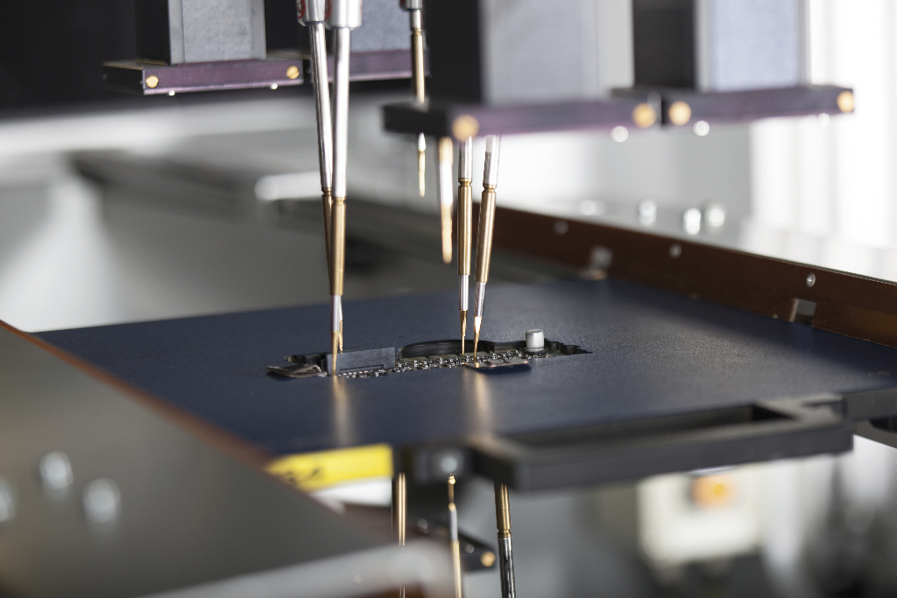

B&Rについて
ABBグループの一員であるB&Rは、オーストリアに本社を置く産業オートメーションのグローバルリーダーです。 B&Rは、最先端のテクノロジーと先進的なエンジニアリングを組み合わせ、あらゆる産業のお客様に、マシンおよびファクトリーオートメーション、モーションコントロール、HMI、統合型安全技術など、トータルソリューションを提供しています。OPC UA、POWERLINK、openSAFETYなどのIIoT通信規格やAutomation Studioソフトウェアにより、B&Rは常にオートメーションエンジニアリングの未来を再定義しています。よりいっそうの工程簡素化と、お客様の期待を超えたいというコミットメントに支えられ、B&Rは産業オートメーションの最前線を走り続けています。
より詳細な情報については、www.br-automation.com/ja をご覧ください。

